Отчет по лабораторной работе №8

Дисциплина: архитектура компьютера

Рахматова Жылдыз Талантбековна

Содержание

# 1 Цель работы

Приобретение навыков написания программ с использованием циклов и обработкой аргументов командной строки.

# 2 Выполнение лабораторной работы

1. Я создала каталог lab08 и файл lab8-1.asm

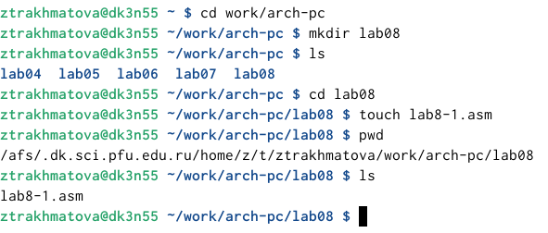

Рис. 1: Создание файла и каталога

1. В файл я ввела текст первой программы и создала исполняемый файл.

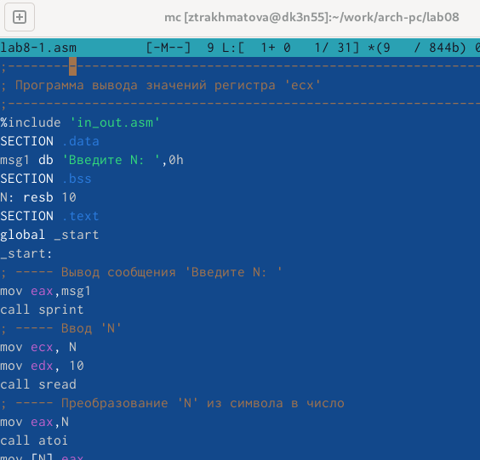

Рис. 2: Текст программы

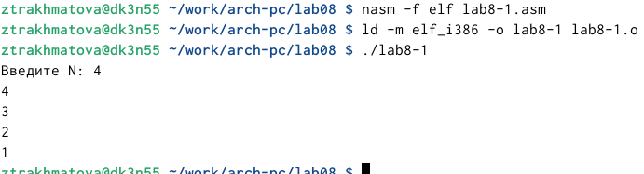

Рис. 3: Запуск программы и проверка результата

3)Я изменила текст программы, в теле цикла label добавила строку sub eax,1. Циклы закольцевался и стал бесконечным.

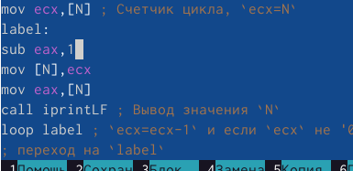

Рис. 4: Измененный текст программы

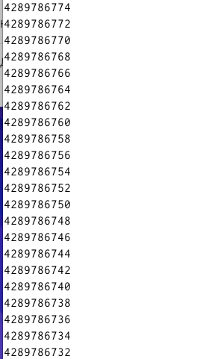

Рис. 5: Запуск программы

1. Я изменила текст программы так, чтобы цикл и счетчик работал правильно. По итогу после изменения программы, яисло проходки циклов стал соответствовать числу введенному с клавиатуры.

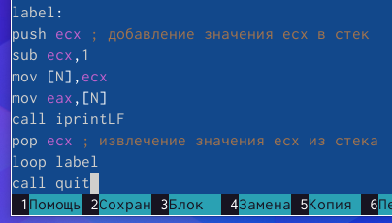

Рис. 6: Редактирование текста программы

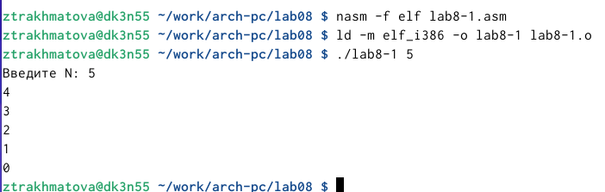

Рис. 7: Запуск измененной программы

5)Я создала файл lab8-2.asm и ввела туда программу, которая выводит все аргумент,которые ввели. Программа выводит все 3 аргумента которые ввели, но в разной вариации.

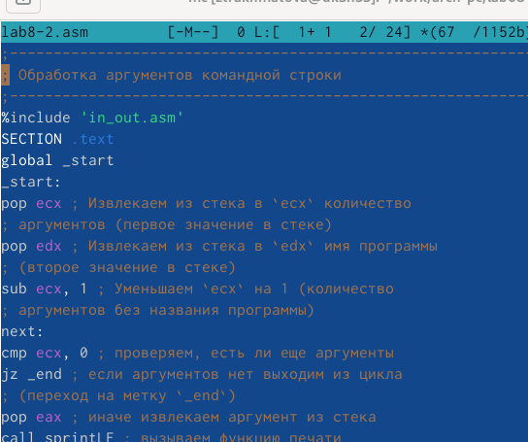

Рис. 8: Текст программы для вывода аргументов

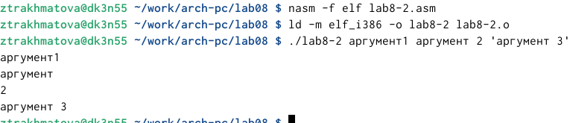

Рис. 9: Результаты работы программы

1. Я создала фалй lab8-3.asm. Ввела текст программы и запустила ее. Программа вывела сумму чисел, которые я ввела.

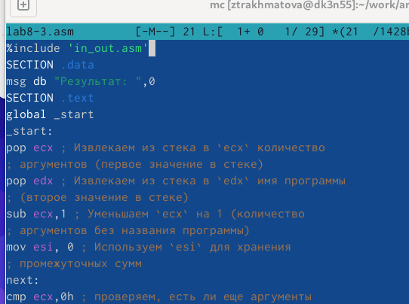

Рис. 10: Текст программы lab9-3

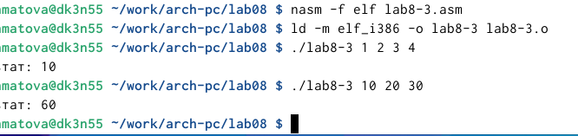

Рис. 11: Результат работы программы

1. Я изменила программу, чтобы она выводила произведение введенных чисел.

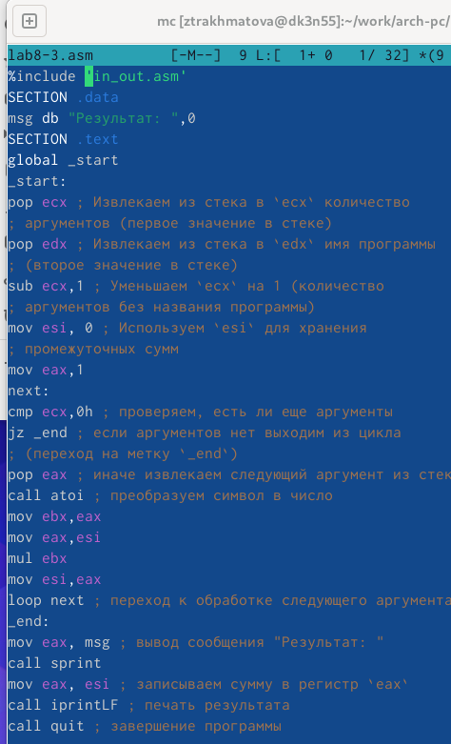

Рис. 12: Текст программы с произведением чисел

|  |
| --- |
| Рис. 13: Результаты работы программы с произведением |

Рис. 13: Результаты работы программы с произведением

# 3 Самостотельная работа

Я написала программу, которая выводит сумму всех решений примера. В лабораторной работе №6, я получила 8 вариант, поэтому я писала программу для восьмого варианта. Введенные числа я придумала сама, и посчитала их, чтобы проверить работу программы.

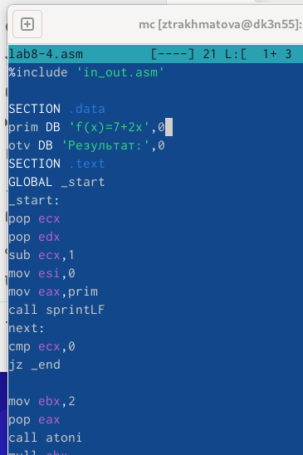

Рис. 14: Текст программы в самостоятельной работе

|  |
| --- |
| Рис. 15: Результаты работы программы |

Рис. 15: Результаты работы программы

# Вывод

Я приобрела навыки написания программы с использованием цикла.